## 工程应用赛道--AI视觉检测系统设计与应用开发

**视觉软件安装指南**

**注：请关闭杀毒软件后，再下载安装环境文件与软件，避免安装文件丢失，无法使用。**

## 一、软件下载

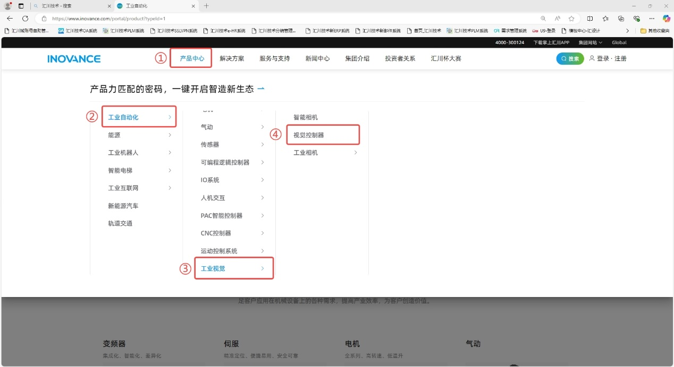

进入汇川技术官网，选择产品中心→工业自动化→工业视觉→视觉控制器。

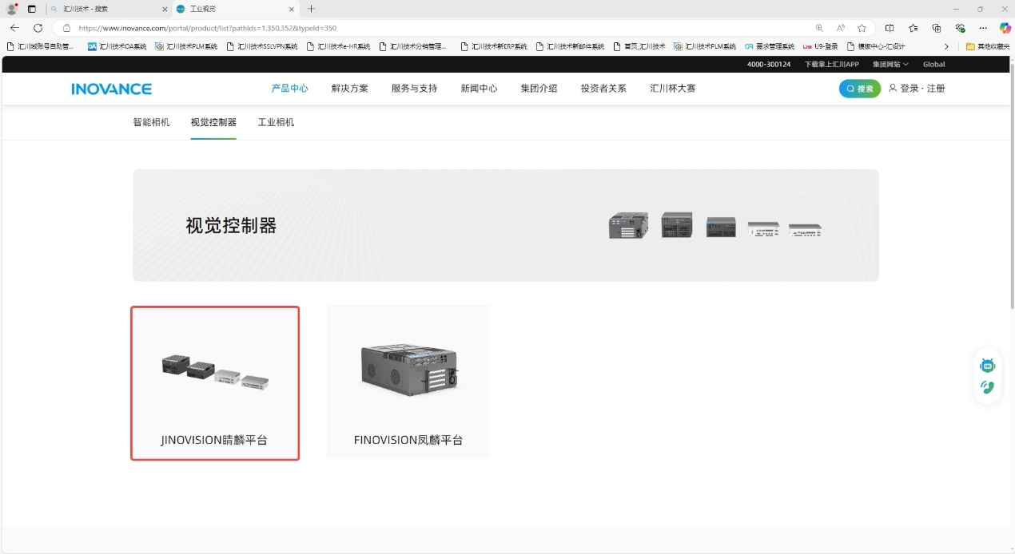

选择JINOVISION睛麟平台。

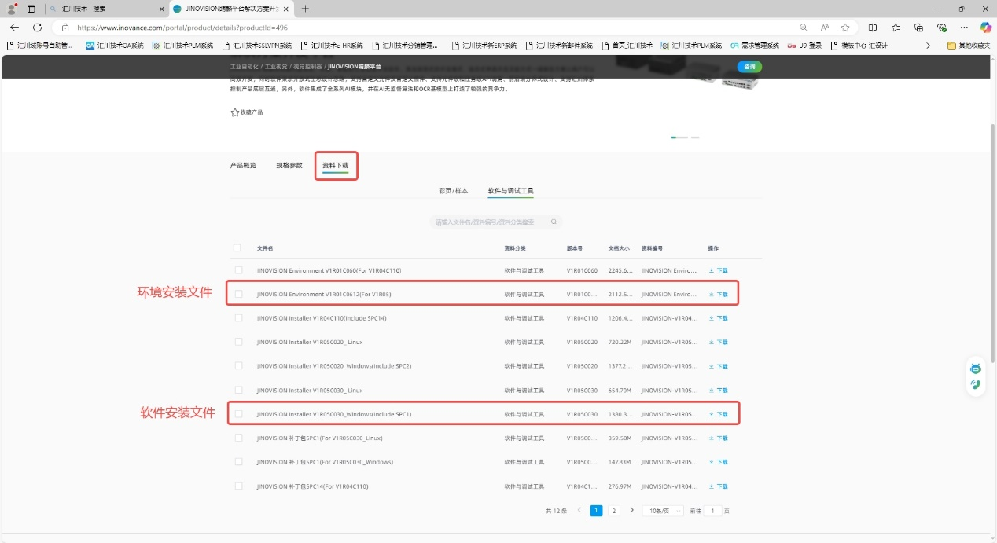

选择资料下载→软件与调试工具，在文件里找到图示中推荐环境安装文件与软件安装文件，点击下载。

## 二、环境安装

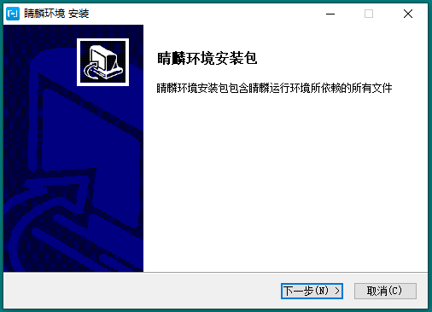

打开JINOVISION_Environment_V1R01C0612(For V1R05).exe环境安装文件，点击下一步。

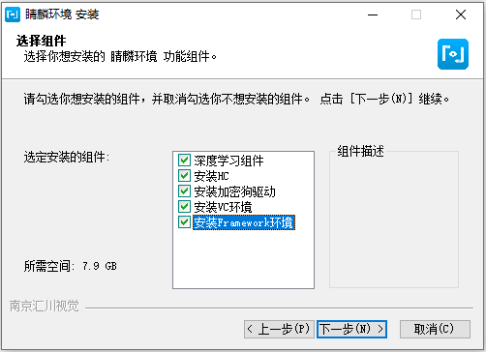

在选定安装组件中勾选全部选项，点击下一步。

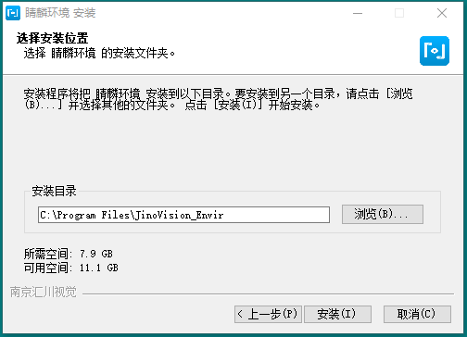

推荐按照默认路径安装，点击安装。

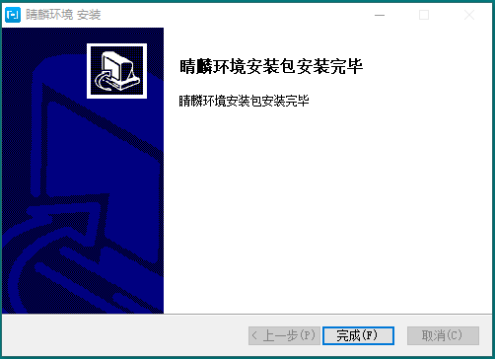

等待安装完毕后点击完成。

## 三、软件安装

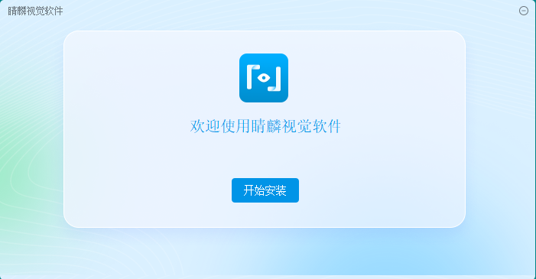

注：推荐在Windows 10系统版本下安装睛麟软件。

打开JINOVISION Installer V1R05C030(Include SPC1).exe文件，点击开始安装。

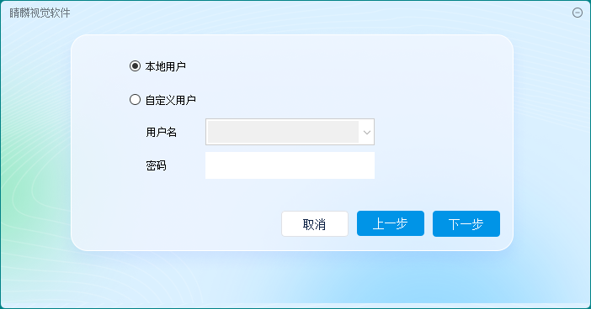

选择本地用户，点击下一步。

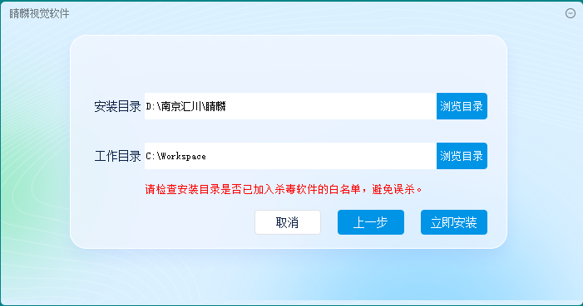

选择安装目录与工作目录，安装目录可根据实际情况选择，工作目录推荐按照默认设置，点击立即安装。

安装完成后，勾选重启电脑，点击安装完成。